ESERCITAZIONE UML
- Formulazione del “Problem statement” per il caso proposto

Cliente connesso e bene materiale

Si prevede la presenza di una WebApp denominata eCommerce; la WebApp funge anche da Software di workflow management, interfacciandosi con tutti gli attori coinvolti nella gestione di un ordine:
- Server Anagrafica
- Cliente
- Base Dati e Commerce
- Software magazzino
- Api banca cliente
- SW servizio spedizioni

Gli attori che nel diagramma del caso d’uso sono di colore azzurro rappresentano attori interni al sistema, quelli di colore verde attori esterni al sistema.

Il sistema, al momento del check out, verifica le generalità dell’utente, la disponibilità dei prodotti in magazzino, effettua il calcolo del costo complessivo dell’ordine, per poi richiedere il pagamento alla banca del cliente.
- Diagramma del caso d’uso denominato generale “Gestione Ordini”

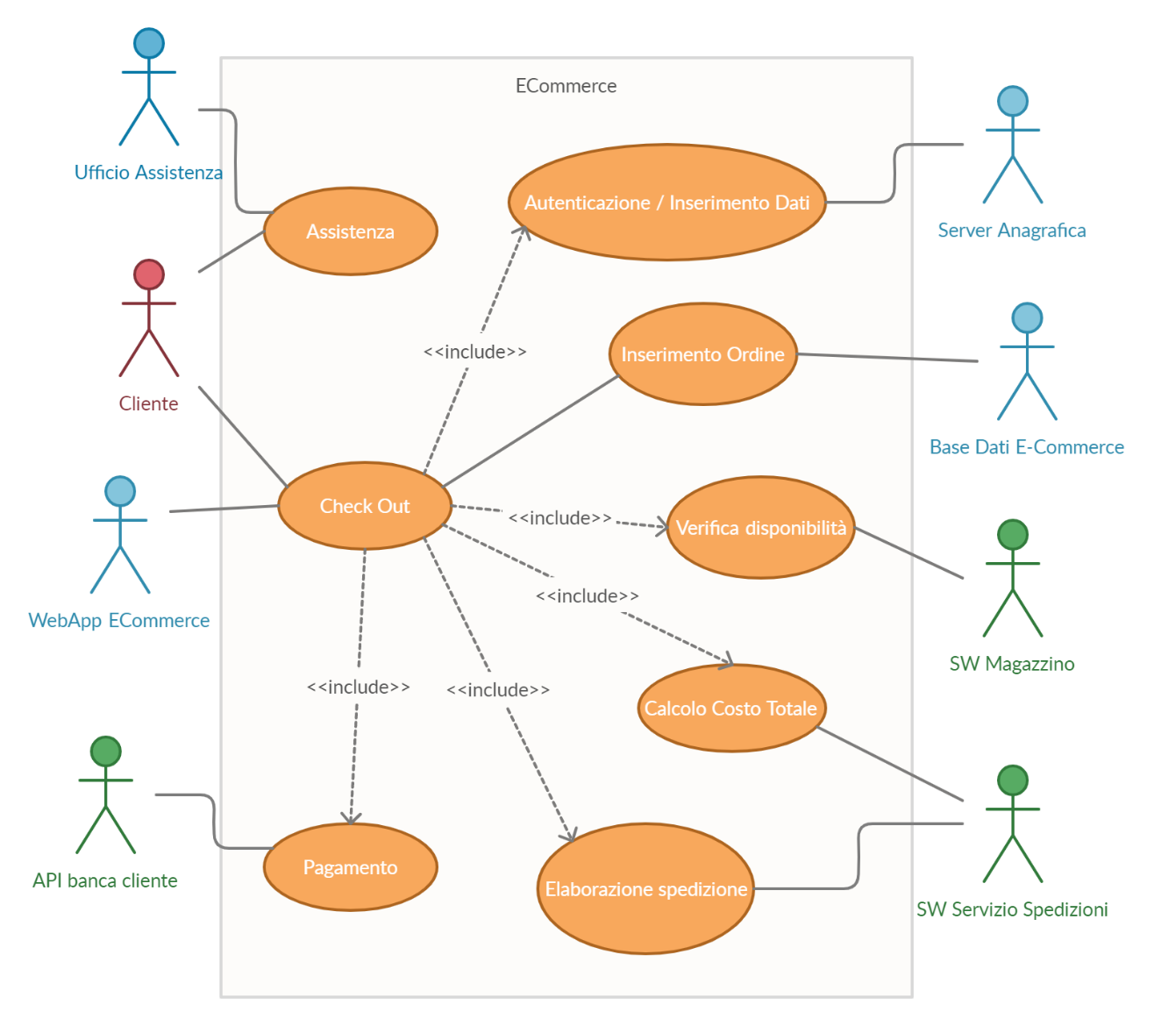

- Modello per il caso d’uso “CheckOut”

CASO D’USO: | Nome:  Check Out | Data creazione:
 |  | Versione: | 1.001
 |  | Data revisione:
Descrizione: | Questo use case a seguito del evento di check out scatenato dall’utente sulla web app ecommerce, processa l’ordine interagendo con l’utente ( Use Case inclusi) ed invia l’esito al cliente per email
Priorità: | Alta
Durata: | -
Punto di estensione: | -
Estende: | -
Use Case inclusi | Autenticazione/Inserimento Dati, Inserimento Ordine, Verifica Disponibilità, Calcolo costo totale, elaborazione spedizione, pagamento
Attore primario: | WebApp ECommerce
Attori secondari: | Cliente
Precondizioni: | Il cliente deve aver riempito il carrello e cliccare su “check out” nella relativa pagina della web app
Postcondizioni:

Innesco:
Scenario principale: | 1.Il sistema verifica l’autenticazione dell’utente (Autenticazione/Inserimento Dati)  2. Se l’utente non è autenticato [A1]  3. Si verifica la disponibilità in magazzino (Verifica Disponibilità) [A2]  4. Si verifica il costo totale dell’acquisto  5. Si procede con il pagamento (pagamento)[A3]  6. Si elabora la spedizione (elaborazione spedizione)  7. Invio mail di conferma ordine
Scenario alternativo 1 | [A1] Si prevede l’acquisto senza registrazione, viene richiesto l’inserimento dei dati anagrafici (Autenticazione/Inserimento Dati)
Scenario alternativo 2 | [A2] Se la merce inserita nel carrello non è disponibile, si conclude lo use case inviando una mail all’utente (Verifica Disponibilità)
Scenario alternativo 3 | [A3] Se il pagamento non è andato a buon fine, si conclude lo use case inviando una mail all’utente (Pagamento)

- Modello per il caso d’uso “Autenticazione/Inserimento Dati”

CASO D’USO: | Nome:  Autenticazione/Inserimento Dati | Data creazione:
 |  | Versione: | 1.001
 |  | Data revisione:
Descrizione: | Questo use case gestisce il login dell’utente o l’inserimento dei dati anagrafici in caso di acquisto senza registrazione.
Priorità: | Alta
Durata: | -
Punto di estensione: | -
Estende: | -
Use Case inclusi
Attore primario: | Server Anagrafica
Attori secondari: | WebApp ECommerce
Precondizioni: | L’utente deve aver iniziato la procedura di check out e non deve aver effettuato il login nel sistema
Postcondizioni:

Innesco:
Scenario principale: | 1.Prima di procedere con il check out viene richiesto all’utente l’inserimento dei dati di login [A1]  2.Viene effettuato un controllo sul Server Anagrafica, se ha successo si prosegue con il checkout. [A2]
Scenario alternativo 1 | [A1] In alternativa l’utente può scegliere di proseguire senza effettuare il log in; gli verrà proposto un form di inserimento dei dati anagrafici, che, dopo la convalida verranno inseriti nel Server Anagrafica.
Scenario alternativo 2 | [A2] Se il controllo non ha successo si ritorna al punto 1.

- Modello per il caso d’uso “Pagamento”

CASO D’USO: | Nome: | Data creazione:
 |  | Versione: | 1.001
 |  | Data revisione:
Descrizione: | Vengono inviati i dati dell’ordine al servizio della banca del cliente.
Priorità: | Alta
Durata: | -
Punto di estensione: | -
Estende: | -
Use Case inclusi
Attore primario: | WebApp ECommerce
Attori secondari: | API Banca Cliente
Precondizioni: | Devono essere noti i dati anagrafici del cliente, deve essere stata confermata la disponibilità in magazzino, deve essere stato calcolato il costo totale dell’ordine
Postcondizioni:

Innesco:
Scenario principale: | - Si invia i dati relativi all’ordine al servizio della banca del cliente, aspettando una risposta.  - In caso di risposta affermativa, l’ordine può considerarsi concluso e viene archiviato (Inserimento Ordine) nella Base Dati ECommerce (A1)
Scenario alternativo | (A1) In caso di risposta negativa viene inviata una mail al cliente con i dettagli del motivo della transazione negata.

- Diagramma attività CheckOut

